<https://yazilisepeti.com/> Tüm dersler için Güncel Açık Uçlu-Cevaplı Yazılı Soruları

<https://www.derskitabicevaplarim.com/> Tüm derslerin Güncel Kitap Cevapları

2023-2024 EĞİTİM ÖĞRETİM YILI 11. SINIF 1. DÖNEM 1. YAZILI MATEMATİK YAZILISI

**1. Ölçüsü** -2948° **olan açının esas ölçüsünün radyan cinsinden değerini bulunuz.**

**2.** 19°25’36” ve 22°34’32” **açılarının toplamını bulunuz.**

**3.** 27π/4 + 1524° **açısının esas ölçüsü kaç derecedir.**

**4.**  x ∈ [0, π/2] ve tanx = 1/ $\sqrt{3}$

sinx **ifadesinin değerini bulunuz.**

**5.**

|AC|=|AB|= 10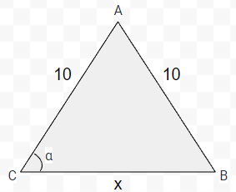  
m(Ĉ)= α  
cos α = 4/5  
|BC| = x

**Olduğuna göre x kaç cm’dir.**

**6.**

**m(B) = 45°**  
**m(C) = 30°**  
**|AB| = 3**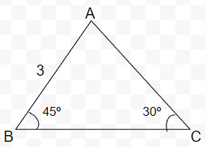

**Olduğuna göre |AC| kaç cm’dir.**

**7.** a = sin40  
 b = cos40  
 c = cot40

**a, b ve c’yi büyükten küçüğe sıralayınız.**

# **8.** f : [0,π] → R, bir fonksiyon olmak üzere f(x) = 2sinx + 1 **Buna göre f fonksiyonunun grafiğini çiziniz.**

9. f(x) = 2tan3x + 1  
 **fonksiyonunun esas periyodunu bulunuz.**

10.

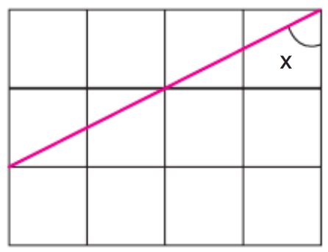

**Yandaki şekil 12 birim kareden oluşmaktadır, buna göre sinx değeri nedir.**